Федеральное государственное бюджетное образовательное учреждение высшего образования
«Российская академия народного хозяйства и государственной службы при Президенте Российской Федерации»
Нижегородский институт управления
Кафедра Информатики и информационных технологий

ОТЧЕТ О ПРОДЕЛАННОЙ РАБОТЕ
по курсу
«Информатика и программирование»

Выполнил:
студент группы Иб-321
Лапшов Артем Максимович

Оглавление
Введение 3
Цель работы 3
Используемое программное обеспечение: 3
Ход работы 4
Документ 4
Реквизитный Анализ 5
Таблица 5
Анализ выявленных реквизитов 7
Описание процесса работы с документом 8
Выбор инструмента моделирования 8
База данных 11
Логическая модель базы данных 11
Физическая модель базы данных 14
Вывод: 16

Введение
Цель работы: Получение практических навыков реквизитного анализа первичных экономических документов, изучение стандарта описания бизнес-процессов BPMN 2.0 и проектирование структуры базы данных (концептуальной, логической, физической) для хранения информации документа.

Используемое программное обеспечение:
- Браузер: Google Chrome / Yandex (для поиска документа и нормативной базы).
- Текстовый редактор: Microsoft Word / Google Docs (для оформления отчета).
- Инструмент BPMN-моделирования: draw.io
- СУБД для проектирования

Ход работы

Документ
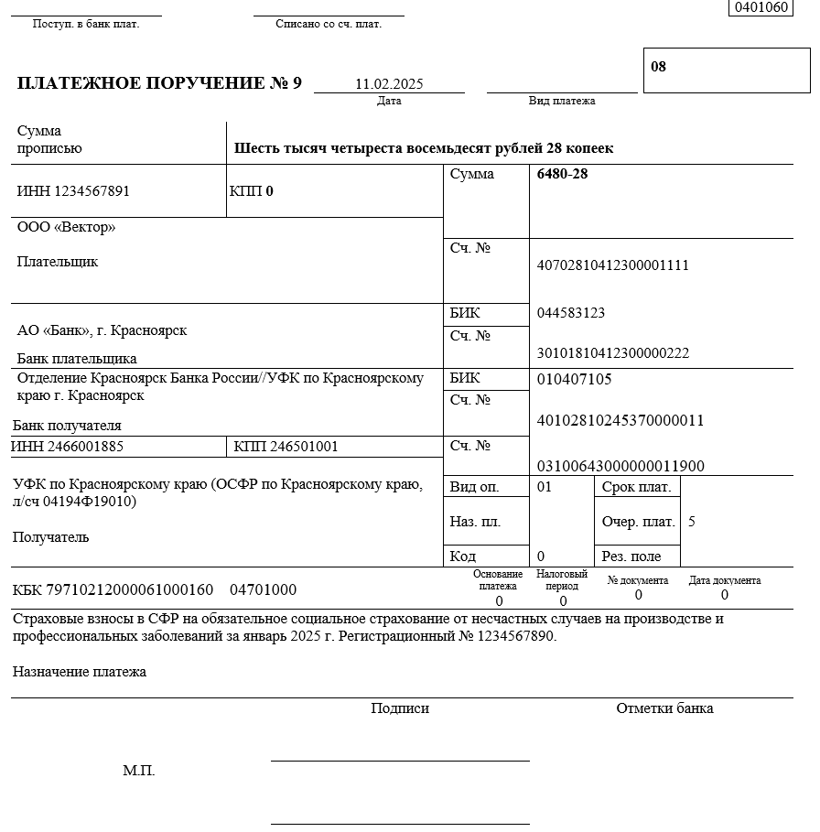
Рисунок 1
Платёжное поручение — это расчётный документ (распоряжение владельца счёта (плательщика) обслуживающему его банку), перевести определённую денежную сумму на счёт получателя, открытый в этом или другом банке.
Простыми словами: это официальное поручение банку перечислить деньги со счёта компании или человека на другой счёт.

Реквизитный Анализ
Для анализа был использован документ «Платежное поручение № 9 от 11.02.2025» (форма 0401060), предназначенный для уплаты страховых взносов в СФР (Социальный фонд России).
В соответствии с теоретическим материалом, в структуре документа выделены:
Общая (заголовочная) часть — реквизиты, характеризующие документ в целом.
Предметная (содержательная) часть — строки, содержащие количественную характеристику операции (сумма, КБК, ОКТМО и т.д.) и качественные признаки платежа.
Оформительская (заверительная) часть — подписи, печати, отметки банка.

Таблица
Таблица 1
№ п/п | Часть документа | Тип части (по методичке) | Наименование реквизита во внемаш. документе (содержание из файла) | Перенос в норм. файл | Имя в норм. файле (лат.) | Тип реквизита
1 | Заголовок | 1 | Название формы: ПЛАТЕЖНОЕ ПОРУЧЕНИЕ | Нет (константа) | – | –
2 | Заголовок | 1 | Номер документа: 9 | Да | DocNumber | Признак
3 | Заголовок | 1 | Дата составления: 11.02.2025 | Да | DocDate | Признак
4 | Заголовок | 1 | Вид платежа: пусто | Да | PaymentType | Признак
5 | Заголовок | 1 | Сумма прописью: Шесть тысяч четыреста восемьдесят рублей 28 копеек | Нет (дублирует цифры) | – | –
6 | Заголовок | 1 | ИНН плательщика: 1234567891 | Да | PayerINN | Признак
7 | Заголовок | 1 | КПП плательщика: 0 (т.е. отсутствует) | Да | PayerKPP | Признак
8 | Заголовок | 1 | Плательщик: ООО «Вектор» | Да | PayerName | Признак
9 | Заголовок | 1 | Счет плательщика: 40702810412300001111 | Да | PayerAccount | Признак
10 | Заголовок | 1 | Банк плательщика: АО «Банк», г. Красноярск | Да | PayerBankName | Признак
11 | Заголовок | 1 | БИК банка плательщика: 044583123 | Да | PayerBIC | Признак
12 | Заголовок | 1 | Счет банка плательщика (корр.): 30101810412300000222 | Да | PayerCorrAcc | Признак
13 | Заголовок | 1 | ИНН получателя: 2466001885 | Да | PayeeINN | Признак
14 | Заголовок | 1 | КПП получателя: 246501001 | Да | PayeeKPP | Признак
15 | Заголовок | 1 | Получатель: УФК по Красноярскому краю (ОСФР по Красноярскому краю, л/сч 04194Ф19010) | Да | PayeeName | Признак
16 | Заголовок | 1 | Счет получателя: 03100643000000011900 | Да | PayeeAccount | Признак
17 | Заголовок | 1 | Банк получателя: Отделение Красноярск Банка России//УФК по Красноярскому краю г. Красноярск | Да | PayeeBankName | Признак
18 | Заголовок | 1 | БИК банка получателя: 010407105 | Да | PayeeBIC | Признак
19 | Заголовок | 1 | Счет банка получателя (корр.): 40102810245370000011 | Да | PayeeCorrAcc | Признак
20 | Предметная | 2 | Вид операции: 01 | Да | OperationType | Признак
21 | Предметная | 2 | Очередность платежа: 5 | Да | PaymentOrder | Признак
22 | Предметная | 2 | Код (УИН): 0 | Да | UIN | Признак
23 | Предметная | 2 | КБК: 79710212000061000160 | Да | KBK | Признак
24 | Предметная | 2 | ОКТМО (в платеже не заполнен, но поле есть) | Да | OKTMO | Признак
25 | Предметная | 2 | Основание платежа: 0 | Да | PaymentBasis | Признак
26 | Предметная | 2 | Налоговый период: 0 | Да | TaxPeriod | Признак
27 | Предметная | 2 | Номер документа-основания: 0 | Да | BaseDocNumber | Признак
28 | Предметная | 2 | Дата документа-основания: 0 | Да | BaseDocDate | Признак
29 | Предметная | 2 | Сумма платежа (цифрами): 6480-28 | Да | Amount | Основание
30 | Предметная | 2 | Назначение платежа: Страховые взносы в СФР... за январь 2025 г. Регистрационный № 1234567890. | Да | Purpose | Признак (текстовый)
31 | Оформительская | 3 | Подписи (Место для подписи) | Нет* | – | –
32 | Оформительская | 3 | Отметки банка (М.П., штамп) | Нет* | – | –

Анализ выявленных реквизитов
Реквизиты-признаки: Подавляющее большинство реквизитов (№№ 2–22, 24–30) являются качественными характеристиками операции. Они отвечают на вопросы "кто?", "когда?", "куда?", "за что?" и служат для идентификации платежа (ИНН, БИК, КБК, счета, назначение платежа).
Реквизиты-основания: В данном документе ярко выраженным основанием является «Сумма» (Amount) (п. 29). Именно она представляет собой количественную величину (в рублях), над которой в дальнейшем можно выполнять арифметические операции (суммирование, группировка по сумме). В полях назначения платежа также присутствует регистрационный номер (количество цифр), но он выполняет функцию идентификатора, поэтому остается признаком.
Вывод: Платежное поручение представляет собой классический пример документа с жестким форматом, содержащим один главный показатель (основание — сумма) и множество идентифицирующих признаков.

Описание процесса работы с документом
- Формирование документа: Бухгалтер организации-плательщика (ООО «Вектор») формирует платежное поручение в учетной системе. Документ заполняется в строгом соответствии с Приказом Минфина России № 107н: указываются КБК (79710212000061000160), статус плательщика (08 — для взносов в СФР), ИНН, КПП, реквизиты получателя — УФК по Красноярскому краю (ОСФР по Красноярскому краю) и регистрационный номер страхователя в назначении платежа .
2. Подписание и отправка: Сформированный документ подписывается электронной цифровой подписью (ЭЦП) руководителя и отправляется в банк плательщика по системе "Клиент-Банк".
3. Контроль в банке плательщика: Банк проверяет правильность заполнения реквизитов и достаточность средств на расчетном счете плательщика (40702810412300001111). При успешной проверке банк списывает сумму (6480,28 руб.).
4. Межбанковские расчеты: Средства переводятся через корреспондентскую сеть Банка России в банк получателя — Отделение Красноярск Банка России.
5. Зачисление средств: Средства зачисляются на счет получателя — УФК по Красноярскому краю (счет 03100643000000011900). Орган Федерального казначейства доводит информацию до конкретного администратора доходов — Отделения СФР по Красноярскому краю.
6. Подтверждение и выписка: Плательщик получает подтверждение об исполнении операции. В системе "Клиент-Банк" формируется выписка, отражающая списание средств.

Выбор инструмента моделирования
Для построения диаграммы был выбран веб-редактор Draw.io.
Причины выбора:
-не требует установки (работает в браузере);
-поддерживает стандарт BPMN 2.0;
-имеет интуитивный интерфейс drag-and-drop;
-позволяет экспортировать диаграммы в форматах .bpmn, .svg и .png;
-подходит для учебного и практического моделирования.
BPMN 2.0 (Business Process Model and Notation 2.0) - это стандарт моделирования бизнес-процессов, который стал золотым стандартом в области управления бизнес-процессами. Он позволяет описывать понятным для всех участников языком: от аналитиков до разработчиков.
Назначение:
1. Стандартизация: Обеспечение единообразного понимания схем процессов всеми участниками проекта, независимо от их технической подготовки.
2. Устранение разрыва между бизнесом и IT: BPMN позволяет создать визуальную модель, которая понятна бизнесу, но при этом достаточно детализирована, чтобы на её основе IT-специалисты могли реализовать процесс в программном обеспечении (BPMS).
3. Анализ и оптимизация: Помогает выявить «узкие места», лишние шаги и неэффективные участки в работе компании.
4. Автоматизация: Благодаря XML-основе, диаграммы BPMN 2.0 могут быть напрямую импортированы в системы исполнения процессов для их автоматического запуска и контроля.
BPMN 2.0 предлагает богатую библиотеку символов, но построена она по принципу "от простого к сложному". Все элементы делятся на:
- Объекты потока управления (Flow Objects): Это "глаголы" процесса.
- События (Events): То, что происходит в ходе процесса (кружки). Делятся на стартовые, промежуточные и конечные. Могут быть разного типа (таймер, получение сообщения, ошибка).
- Действия (Activities): Работа, которая выполняется (прямоугольники со скругленными углами). Бывают простыми (Task) или составными (Sub-Process).
- Шлюзы (Gateways): Точки ветвления и слияния потоков (ромбы). Определяют логику ("И", "ИЛИ", "исключающее ИЛИ").
- Поток управления (Sequence Flow): Показывает порядок выполнения (сплошная линия).
- Поток сообщений (Message Flow): Показывает обмен данными между разными участниками (пулами) (пунктирная линия).
- Пул (Pool): Один участник процесса (например, "Банк" или "Клиент").
- Дорожка (Lane): Подразделение или роль внутри пула (например, "Кредитный инспектор", "Служба безопасности").
Главное отличие от версии 1.x и других нотаций в версии 2.0 модель и нотация были объединены. Теперь у диаграммы есть не только внешний вид (форма кружочков и квадратиков), но и четко прописанная семантика поведения. Это значит, что два разных движка workflow (BPMS) выполнят одну и ту же BPMN-диаграмму одинаково.
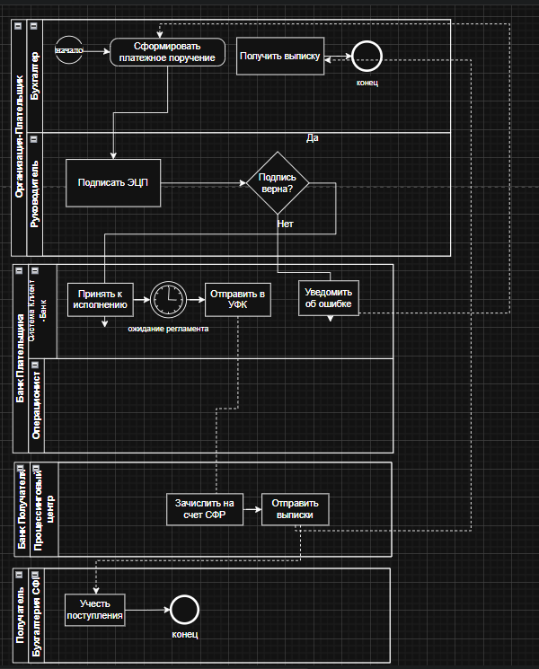
Рисунок 2

На этом этапе определяются основные сущности предметной области и связи между ними.
Сущности:
- Плательщик — юридическое лицо, осуществляющее платеж (ООО «Вектор»).
- Получатель — администратор доходов бюджета (ОСФР).
- Банк — кредитная организация, через которую проходит платеж (банк плательщика или получателя).
- Платежное Поручение — документ, фиксирующий факт перечисления средств.
Связи:
- Плательщик может инициировать множество платежных поручений (1:N).
- Получатель может получать множество платежей (1:N).
- Банк обслуживает множество плательщиков и получателей (1:N).

База данных

Логическая модель базы данных

Таблица 2
Таблица | Атрибут (поле) | Тип данных | Ключ | Связь | Примечание
Organizations | OrgID | INT | PK |  | Уникальный идентификатор
INN | VARCHAR(12) |  |  | ИНН организации
KPP | VARCHAR(9) |  |  | КПП (может быть NULL)
FullName | VARCHAR(255) |  |  | Полное наименование
RegNumber_SFR | VARCHAR(15) |  |  | Регистрационный номер в СФР
Banks | BIC | VARCHAR(9) | PK |  | БИК — первичный ключ
BankName | VARCHAR(255) |  |  | Наименование банка
CorrAccount | VARCHAR(20) |  |  | Корреспондентский счет
KBK | KBKCode | VARCHAR(20) | PK |  | Код бюджетной классификации
Description | VARCHAR(255) |  |  | Назначение КБК
PaymentOrders | PaymentID | INT | PK |  | Уникальный ID платежа в системе
DocNumber | VARCHAR(10) |  |  | Номер документа (9)
DocDate | DATE |  |  | Дата документа (11.02.2025)
Amount | DECIMAL(15,2) |  |  | Основание (6480.28)
Purpose | VARCHAR(210) |  |  | Назначение платежа
PayerID | INT | FK | -> Organizations.OrgID | Кто платит
PayerBankBIC | VARCHAR(9) | FK | -> Banks.BIC | Банк плательщика
PayeeID | INT | FK | -> Organizations.OrgID | Кто получает
PayeeBankBIC | VARCHAR(9) | FK | -> Banks.BIC | Банк получателя
KBKCode | VARCHAR(20) | FK | -> KBK.KBKCode | КБК платежа
PayerStatus | INT |  |  | Статус плательщика (08)
PaymentOrder | INT |  |  | Очередность (5)
UIN | VARCHAR(25) |  |  | Уникальный идентификатор (0)

Физическая модель базы данных
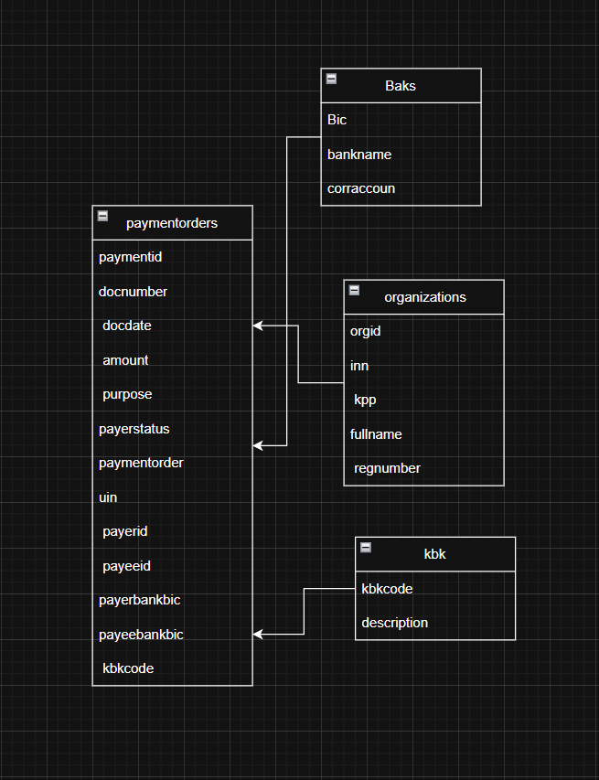
Рисунок 3
-- Таблица банков
CREATE TABLE Banks (
BIC VARCHAR(9) PRIMARY KEY,
BankName VARCHAR(255) NOT NULL,
CorrAccount VARCHAR(20) NOT NULL
);
-- Таблица организаций (плательщики/получатели)
CREATE TABLE Organizations (
OrgID SERIAL PRIMARY KEY,
INN VARCHAR(12) NOT NULL,
KPP VARCHAR(9),
FullName VARCHAR(255) NOT NULL,
RegNumber_SFR VARCHAR(15),
CONSTRAINT unique_org UNIQUE (INN, KPP)
);
-- Справочник КБК
CREATE TABLE KBK (
KBKCode VARCHAR(20) PRIMARY KEY,
Description VARCHAR(255) NOT NULL
);
-- Таблица платежных поручений
CREATE TABLE PaymentOrders (
PaymentID SERIAL PRIMARY KEY,
DocNumber VARCHAR(10) NOT NULL,
DocDate DATE NOT NULL DEFAULT CURRENT_DATE,
Amount DECIMAL(15,2) NOT NULL,
Purpose VARCHAR(210) NOT NULL,
PayerStatus INT NOT NULL,
PaymentOrder INT NOT NULL,
UIN VARCHAR(25),
PayerID INT NOT NULL REFERENCES Organizations(OrgID),
PayeeID INT NOT NULL REFERENCES Organizations(OrgID),
PayerBankBIC VARCHAR(9) NOT NULL REFERENCES Banks(BIC),
PayeeBankBIC VARCHAR(9) NOT NULL REFERENCES Banks(BIC),
KBKCode VARCHAR(20) NOT NULL REFERENCES KBK(KBKCode)
);
Вывод: Получили практические навыки реквизитного анализа первичных экономических документов, изучение стандарта описания бизнес-процессов BPMN 2.0 и проектирование структуры базы данных (концептуальной, логической, физической) для хранения информации документа.

